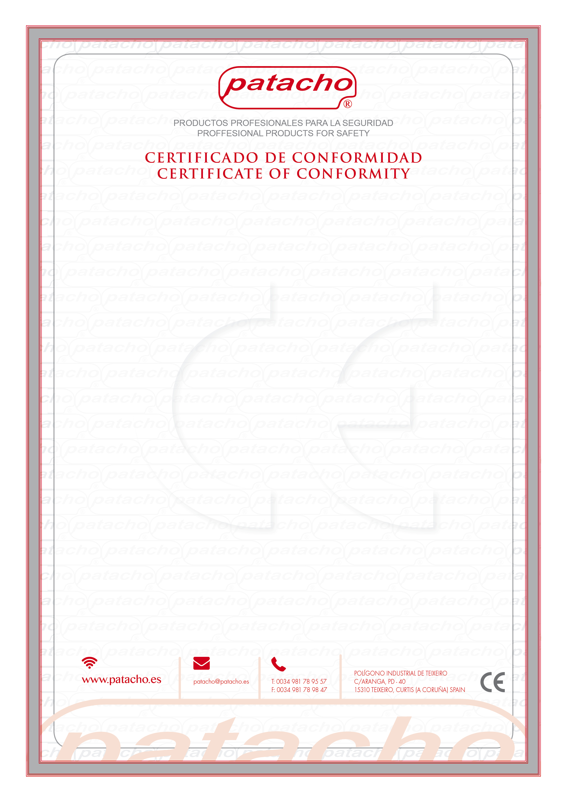El presente certificado de conformidad CE garantiza que los equipos detallados a continuación han sido fabricados y comercializados según la directiva:

DIRECTIVA 2006/42/CE

ESLINGA POLIÉSTER TUBULAR SIN FIN PARA ELEVACIÓN DE CARGAS

REFERENCIA: ESR-683

• Certificada para una carga útil de trabajo: 8000 kg

• Carga de prueba: 16000 kg

• Largo: 2 m

• Diámetro: 90 mm

• Coeficiente de seguridad 7:1

Sistema de elevación fabricado según la norma europea de aplicación CE:

EN 1492-2

Fdo.:



Dpto. Técnico